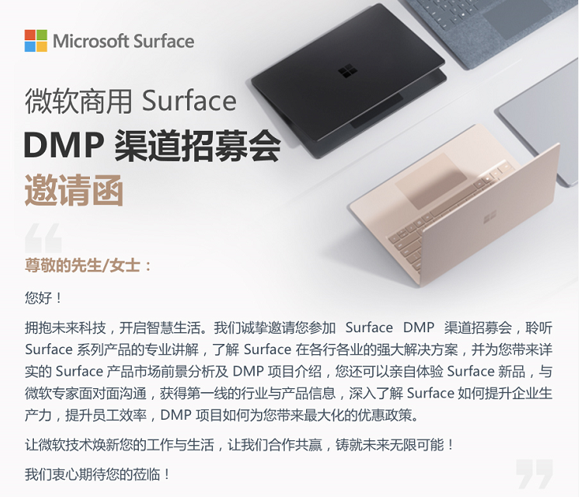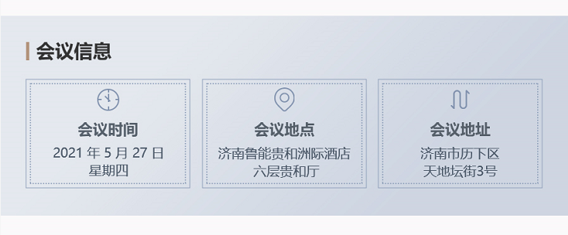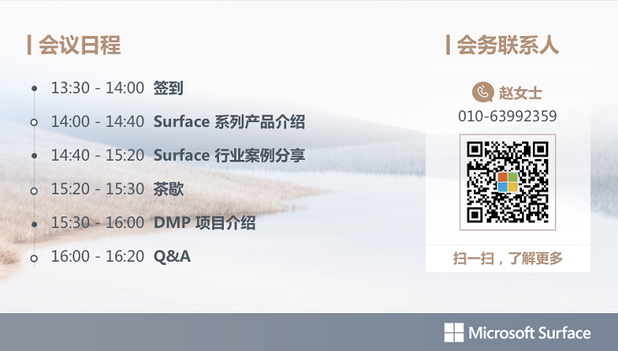2021 Microsoft Surface 渠道招募会-济南站
参会回执
请把基本资料填写完整发送邮件至会务组，并写清楚参加下午的会议，以便会务组为您预留会议座位、会议课件等。非常感谢！
公司名称：_____________________________
公司地址：_______________________________邮政编码：_____________________
电话：___________________ 传 真：________________
序号 | 姓 名 | 部 门 | 职 务 | 手机 | Email
1
2
3
※届时请携带邀请函及2张名片准时出席，如有任何问题请致电，将有专人解答您的问题

